湖南镁宇科技有限公司
高性能变形镁合金产业链产业化项目

公众参与说明
（报批稿）

湖南镁宇科技有限公司
二〇二三年七月
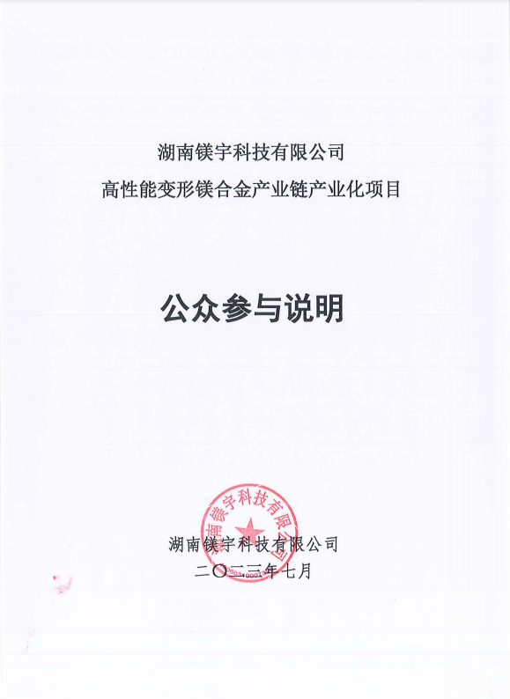
目 录
1. 概 述 1
2. 首次环境影响评价信息公开情况 2
2.1公开内容及日期 2
2.2公开方式 3
2.3公众意见情况 3
3. 征求意见稿公示情况 4
3.1公示内容及时限 4
3.2公示方式 5
3.2.1网络 5
3.2.2报纸 5
3.2.3张贴 8
3.2.4公众意见调查表 9
4. 其它公众参与情况 10
5. 公众意见处理情况 11
6. 报批前公开情况 12
6.1公示内容及日期 12
6.2公开方式 12
7. 其他 13
8. 诚信承诺 14

1．概 述
2022年9月，岳阳临港产业投资有限公司与中南大学在岳阳市签约合资成立湖南镁宇科技有限公司，计划投资建设年产10000吨变形镁合金产业链产业化项目。本项目拟对中南大学、刘楚明教授团队发明的高强、耐热和超高强新型镁合金材料的进行产业化，打通高端镁合金生产的产业链条，产品可满足航空航天、军工、轨道交通和汽车等领域对自主高性能镁合金材料、制品和零部件的需求，对我国镁产业链高端化、自主化，推动镁产业高质量发展具有重大意义。
本项目己于2022年11月25日在湖南省投资项目在线审批监管平台备案，项目代码:2211-430600-04-01-764210，主要建设内容如下：用地面积130844.41m²，总建筑面积145000m²，主要建设内容包括:建设挤压车间、板材车间、熔铸车间、锻造车间、表面处理车间、机加工和热处理车间、综合楼、宿舍食堂等主体工程，购置安装镁合金生产线设备、公用设备等，以及给排水、供配电、道路、绿化等配套工程，年产10000吨变形镁合金。
根据《中华人民共和国环境保护法》(2015年1月1日)、《中华人民共和国环境影响评价法》(2018年12月29日)、《建设项目环境影响评价分类管理名录(2021年版)》(生态环境部令第16号)的有关规定，本项目镁合金制造属于“二十九、有色金属冶炼和压延加工业-64常用有色金属冶炼”中的“全部（利用单质金属混配重熔生产合金的除外）”按要求应编制环境影响报告书；镁合金产品制造属于“二十九、有色金属冶炼和压延加工业-65有色金属压延加工”中的“全部”，按要求应编制环境影响报告表；二者取高值综合判定，因此本项目应编制环境影响报告书。项目环评委托后，湖南镁宇科技有限公司将有关信息于2023年3月1日在岳阳城投集团网站 （http://www.yysctjt.com/index.php?a=shows&catid=41&id=1350）对项目进行了第一次公示。
湖南镁宇科技有限公司在环评报告征求意见稿形成后按《环境影响评价公众参与办法》（生态环境部令4号）进行了第二次信息公开，将公开信息通过岳阳城投集团网站（http://www.yysctjt.com/index.php?a=shows&catid=41&id=1412）、岳阳晚报、张贴公告的方式同步公示，公示期间未收到任何公众反馈意见，因此未召开公众座谈会及专家论证会。

2．首次环境影响评价信息公开情况

2.1公开内容及日期
（1）公示时间符合性分析
湖南镁宇科技有限公司于2023年2月26日正式委托湖南佳蓝检测技术有限公司承担本项目的环境影响评价工作。确定环评编制单位后，湖南镁宇科技有限公司于2023年3月1在岳阳城投集团网站上发布有关该项目公众参与的公告，公示网站http://www.yysctjt.com/index.php?a=shows&catid=41&id=1350。岳阳城投集团为湖南镁宇科技有限公司母公司。
本项目一次公示在确定环评单位7日内进行了第一次公示，符合相关政策要求。
- 公示内容
项目第一次网上公示主要内容包括项目概况、建设单位及环评单位的联系方式等，具体见表2-1。
表2-1 项目第一次公示内容
公示项目 | 具体内容
项目概况 | 建设项目名称：高性能变形镁合金产业链产业化项目  建设单位：湖南镁宇科技有限公司  建设地点：位于岳阳临港高新技术产业开发区创新创业基地内，东至兴城路，西至道陆路，北至兴松路，南至兴岭路。  建设内容：用地面积130844.41m²，总建筑面积145000m²，主要建设内容包括:建设挤压车间、板材车间、熔铸车间、锻造车间、表面处理车间、机加工和热处理车间、综合楼、宿舍食堂等主体工程，购置安装镁合金生产线设备、公用设备等，以及给排水、供配电、道路、绿化等配套工程。。
建设单位名称及联系方式 | 建设单位：湖南镁宇科技有限公司  联系人：陈鑫 联系电话：13656170817  地 址：中国（湖南）自由贸易试验区岳阳片区岳阳临港创新创业基地兴城路一期B1栋101号。
环评单位名称及联系方式 | 环境影响评价机构名称：湖南佳蓝检测技术有限公司  联系人：周工 联系电话：15675124155  地 址：长沙高新开发区东方红街道岳麓西大道2450号环创园A7栋602房
公众意见表的网络链接 | 公众意见表链接方式，直接通过生态环境部《关于发布<环境影响评价公众参与办法>配套文件的公告》（生态环境部公告2018年第48号）获得，具体网址：http://www.mee.gov.cn/xxgk2018/xxgk/xxgk01/201810/t20181024_665329.html。
提交公众意见表的方式和途径 | 公众可以通过信函、电子邮件或直接到公司等方式提交公众意见表。

2.2公开方式
湖南镁宇科技有限公司于2023年3月1在岳阳城投集团网站 （http://www.yysctjt.com/index.php?a=shows&catid=41&id=1350）对项目进行了第一次公示。符合《环境影响评价公众参与办法》在项目所在地相关网站公示的规定，公示截图见图2-1。

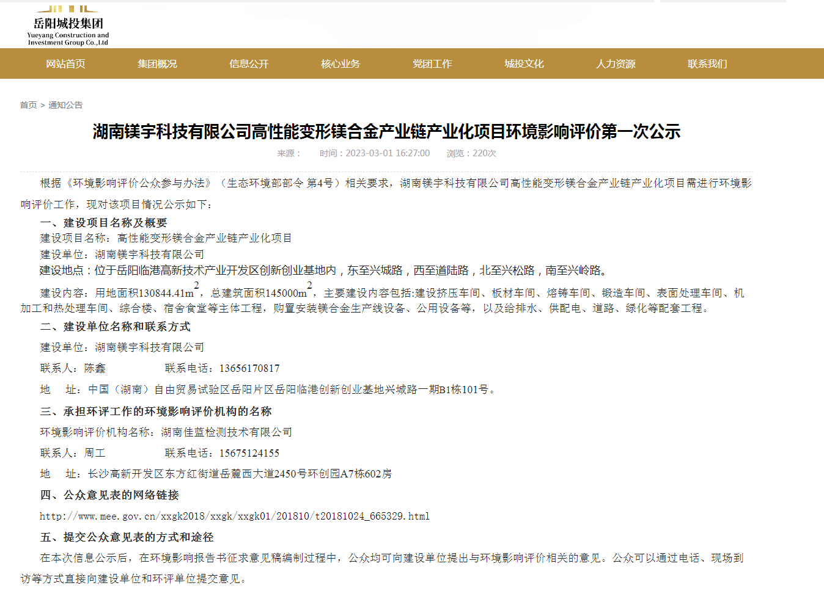
图2-1 项目第一次公示截图

2.3公众意见情况
项目第一次公示期间未收到任何公众提交的意见。

3.征求意见稿公示情况

3.1公示内容及时限
项目环评报告征求意见稿完成后，湖南镁宇科技有限公司按《环境影响评价公众参与办法》（生态环境部令4号）将征求意见稿进行了公示，公示内容见表3-1。
表3-1 项目征求意见稿公示内容
公示项目 | 具体内容
环境影响报告书征求意见稿全文的网络链接及查阅纸质报告书的方式和途径 | 1、环境影响报告书征求意见稿全文及公众意见表可通过网络链接下载查看：https://pan.baidu.com/s/1XNYOlh6ryWSBQ2NneUb5OQ?pwd=ijpp  提取码：ijpp）  （2）查阅纸质报告书的方式和途径：请联系建设单位查阅纸质报告书
征求意见的公众范围 | 本项目环境影响评价范围内的公民、法人和组织，鼓励环境影响评价范围之外的公民、法人和其他组织参与。
公众意见表的网络链接 | 公众意见表网络链接为：https://pan.baidu.com/s/1_fwjMgXjYUD33ZsPtIsU5A 提取码：1paj
公众提出意见的方式和途径 | 公众将下载的公众意见表填写好之后，可通过信函、电子邮件、自送、电话联系建设单位上门取件等方式提交我公司。  邮寄或自送地址：：中国（湖南）自由贸易试验区岳阳片区岳阳临港创新创业基地兴城路一期B1栋101号。联系人：陈鑫 联系电话：13656170817
公众提出意见的起止时间 | 本次信息公开时间为10个工作日。
《环境影响评价公众参与办法》（生态环境部令4号）第十条规定：建设项目环境影响报告书征求意见稿形成后，建设单位应当公开下列信息，征求与该建设项目环境影响有关的意见：（一）环境影响报告书征求意见稿全文的网络链接及查阅纸质报告书的方式和途径；（二）征求意见的公众范围；（三）公众意见表的网络链接；（四）公众提出意见的方式和途径；（五）公众提出意见的起止时间。建设单位征求公众意见的期限不得少于10个工作日。
由表3-1知，项目公示内容符合《环境影响评价公众参与办法》（生态环境部令4号）要求的内容。

3.2公示方式
湖南镁宇科技有限公司按《环境影响评价公众参与办法》（生态环境部令4号）第十一条的相关规定，通过网络平台、报纸、张贴公告等方式进行了同步公开。

3.2.1网络
湖南镁宇科技有限公司于2023年5月16日在岳阳市城投集团官网上将征求意见稿公开信息进行了公示，内容公开可见，各相关单位个体均可以在网站查阅相关公示信息，符合《环境影响评价公众参与办法》在项目所在地相关网站公示的规定，公示截图见图3-1。
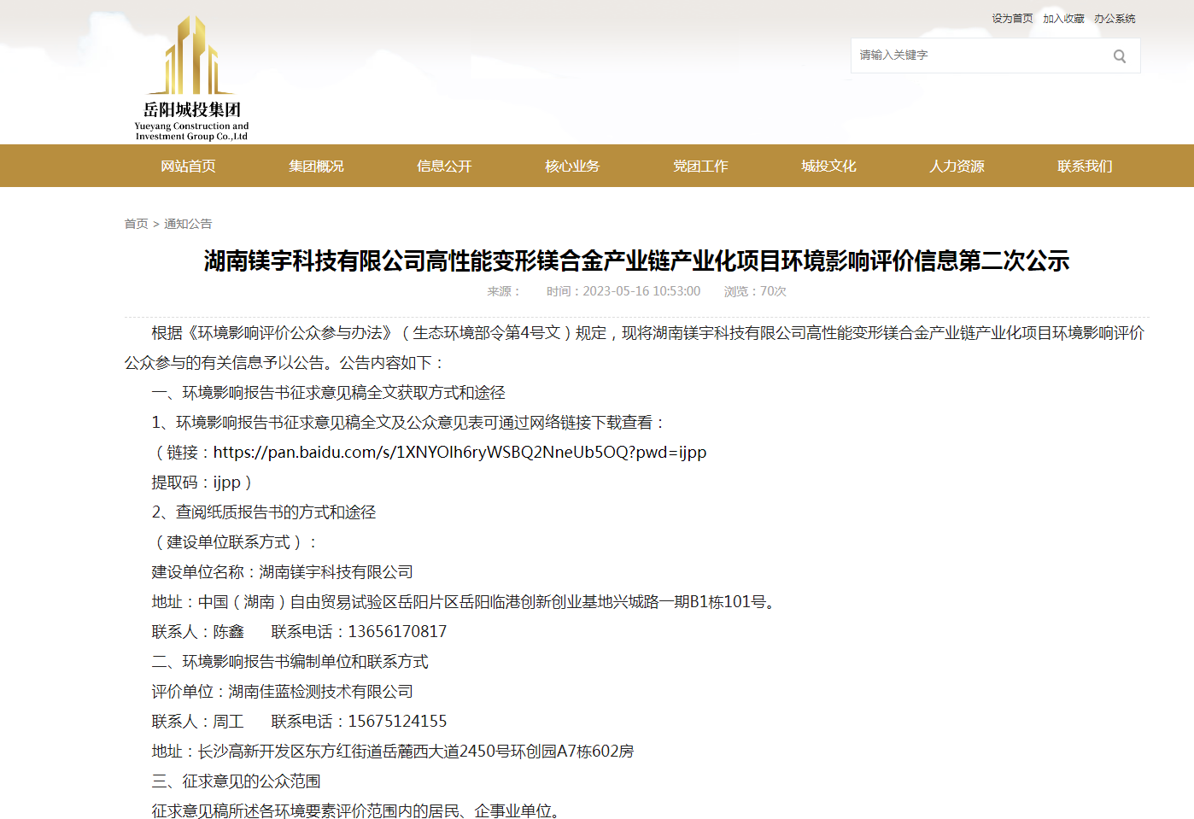
图3-1 项目第二次网络公示截图

3.2.2报纸
湖南镁宇科技有限公司分别于2023年5月18日和2023年5月19日在岳阳晚报上将征求意见稿公开信息进行了公示，岳阳晚报由岳阳日报社主办(国内统一刊号：CN 43-0067)，创刊于2000年8月16日。岳阳晚报为项目所在地公众易于接触的报纸，符合《环境影响评价公众参与办法》第十一条要求。公示报纸照片见图3-2及图3-3。
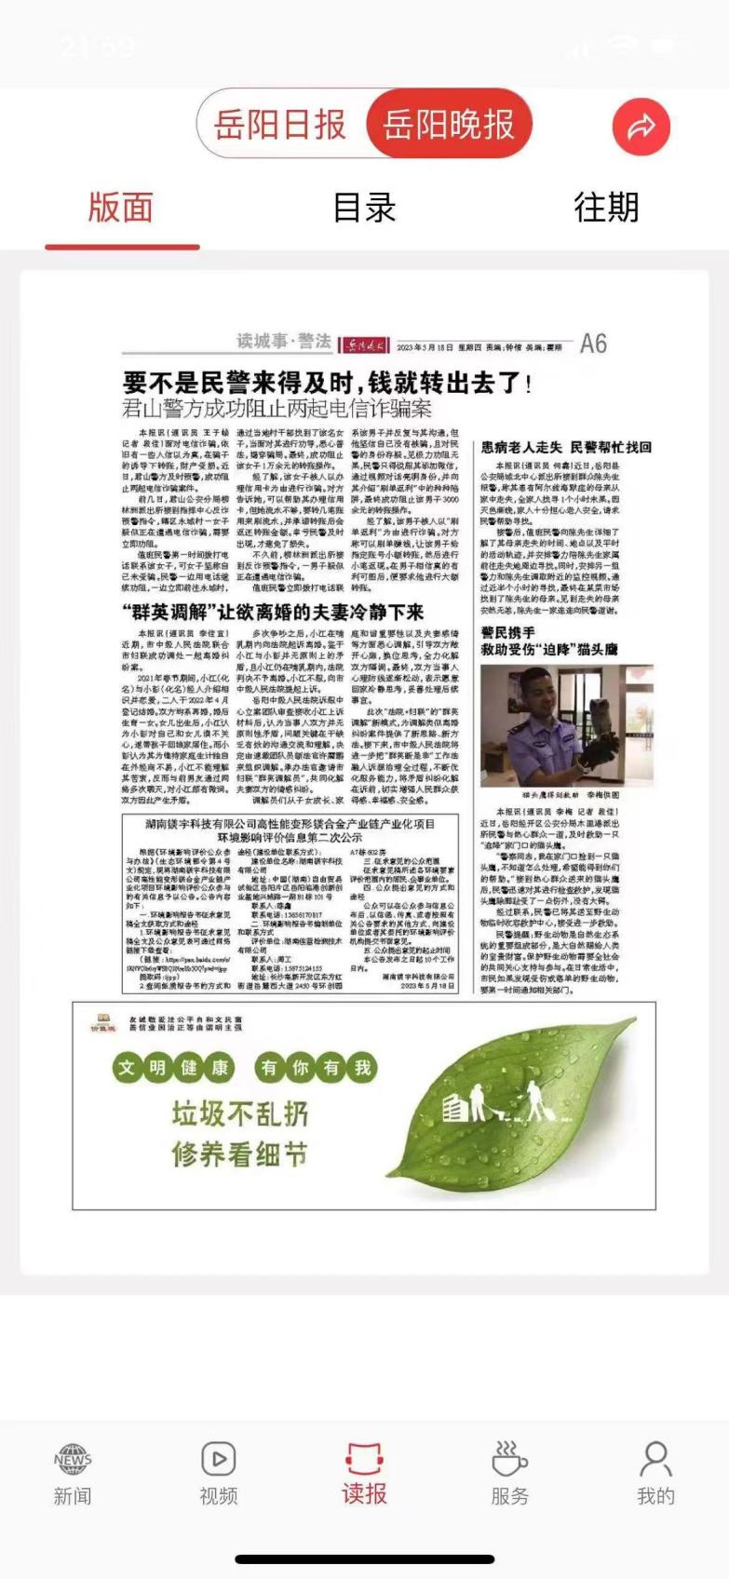

图3-2 项目征求意见稿2023年5月18日报纸公示截图
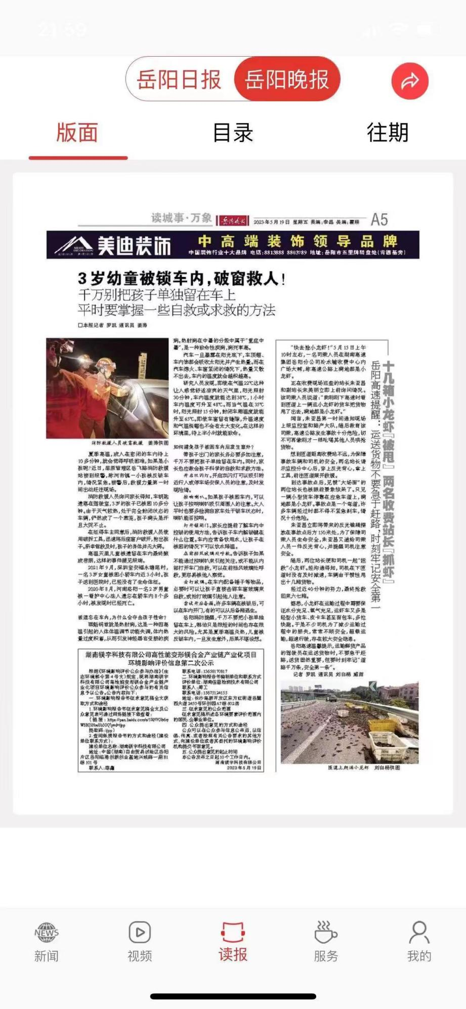

图3-3 项目征求意见稿2023年5月19日报纸公示截图

3.2.3张贴
湖南镁宇科技有限公司于2023年5月16日在项目所在地厂区门口上将征求意见稿公开信息进行了张贴公示。符合《环境影响评价公众参与办法》第十一条第（三）款“通过在建设项目所在地公众易于知悉的场所张贴公告的方式公开，且持续公开期限不得少于10个工作日”的要求。公告张贴的时间、地点及现场照片见表3-2。
表3-2 公告张贴的时间、地点及现场照片
时间 | 地点 | 照片
2023年5月16日 | 项目厂区门口 | 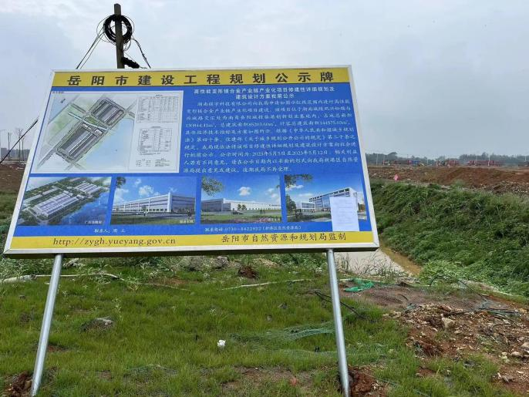
2023年5月16日 | 项目厂区门口 | 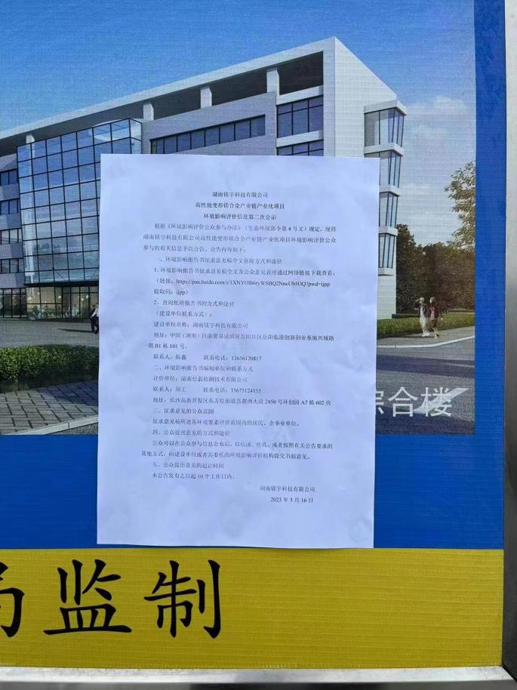
湖南镁宇科技有限公司在办公地点设置了报告书征求意见稿纸质版的取阅室，放置有2本装订好的纸质报告，取阅室开放时间为2023年5月16日~2023年5月29日。征求意见公示信息已将地址公开，公众可随时取阅；同时将公司联系人姓名、电话公开，在公众有取阅需求时，公司可派专人将纸质报告送达公众。取阅室开放至今，无任何公众进入取阅，也无公众联系公司。
此外，湖南镁宇科技有限公司将项目环评报告征求意见稿通过百度网盘分享，公众可通过公开信息中的网络链接直接下载取阅，在链接开放下载期间，未收到任何公众提交的意见表。

3.2.4公众意见调查表
（1）调查表发放方式
本次公众参与调查表发放采用入网上公示调查收集方式。
第一次网上公示和征求意见稿网上公示期间，在环评互联网论坛上公布了公众意见调查表下载链接，均未收到群众个人和团体反馈公众参与调查表。

4.其它公众参与情况
本项目网络、报纸、张贴公示期间未收到任何公众提交的公众意见表，发放调查表调查对象均同意项目选址和建设，无反对意见，因此未召开公众座谈会及专家论证会开展深度公众参与。

5.公众意见处理情况
本项目网络、报纸、张贴公示期间未收到任何公众提交的公众意见表，无反对意见。

6.报批前公开情况

6.1 公示内容及日期
湖南镁宇科技有限公司于2023年6月28日在岳阳城投集团官网进行了拟报批公示，对项目环评报告书全文和公众参与说明进行了公示。

6.2 公开方式
根据《环境影响评价公众参与办法》（生态环境部令第4号）第二十条“建设单位向生态环境主管部门报批环境影响报告书前，应当通过网络平台，公开拟报批的环境影响报告书全文和公众参与说明”。
建设单位在环评报告报批前在岳阳城投集团官网进行了拟报批公示，进行公示网站（www.yysctjt.com/index.php?a=shows&catid=41&id=1482），公开了拟报批的环境影响报告书全文和公众参与说明，满足《环境影响评价公众参与办法》（生态环境部令第4号）要求，拟报批公示截图见下图6-1。
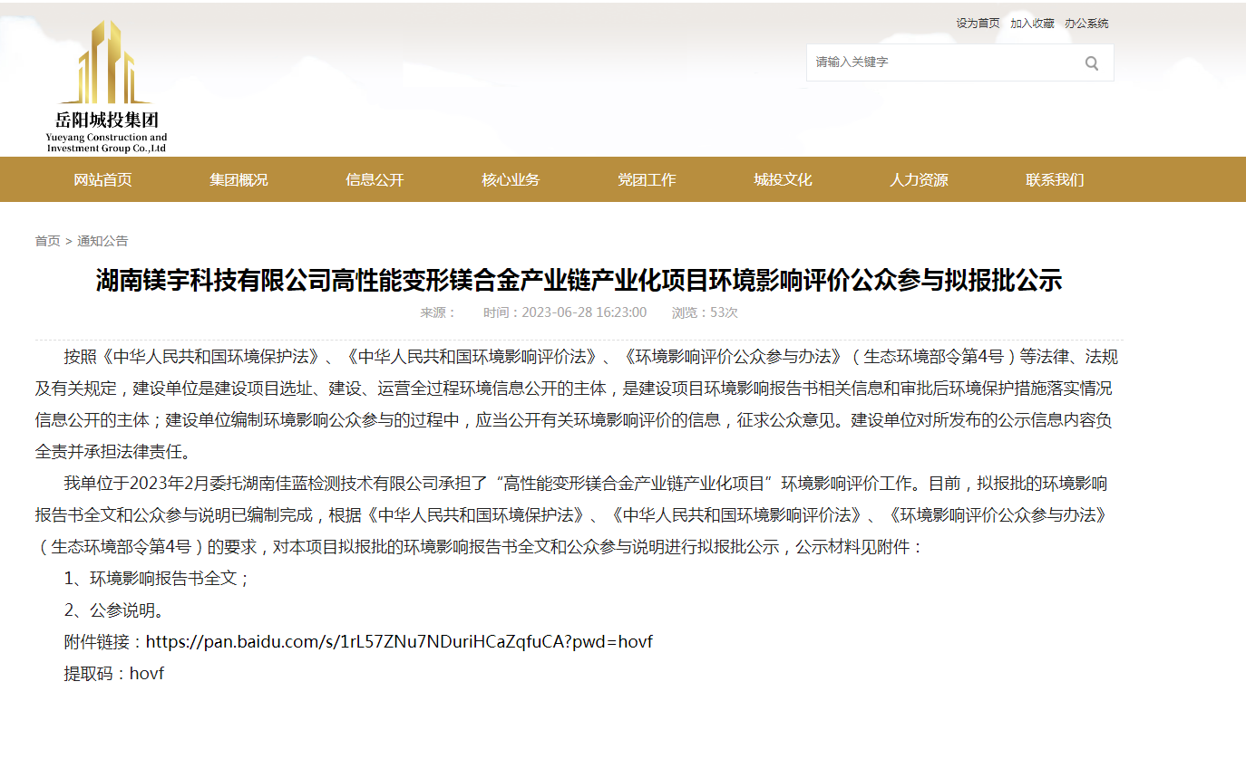

图6-1项目拟报批公示截图

7.其他
本公司设置了查阅室，湖南镁宇科技有限公司高性能变形镁合金产业链产业化项目环境影响报告书以及相关公示信息原始资料均已存档备查。
